Визитная Карточка

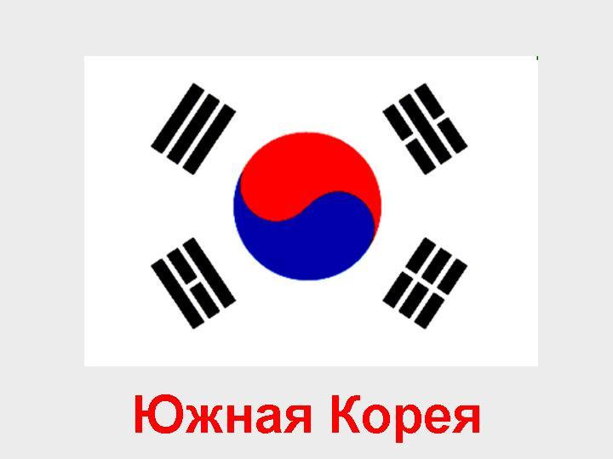

Выполнила: ученица 7 «б» класса
Мульдарова Лейла

ЮЖНАЯ КОРЕЯ
Южная Корея — Государство общей площадью 98,5 тыс. кв. км, находится на северо-востоке Азии и занимает южную часть Корейского полуострова. На севере граничит с КНДР.
На востоке омывается Японским морем, на юге и юго-востоке – Корейским проливом, на западе – Желтым морем.

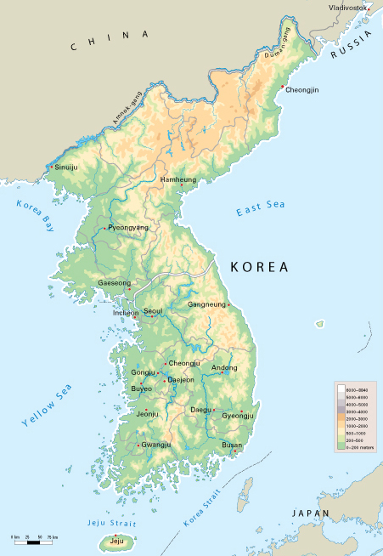
Ландшафт страны разнообразен, но 70% территории покрыто горами. Вдоль береговой линии расположено более 3000 островов. Самая высокая гора Халласан (1950 м.), расположена на острове Чечжудо.
\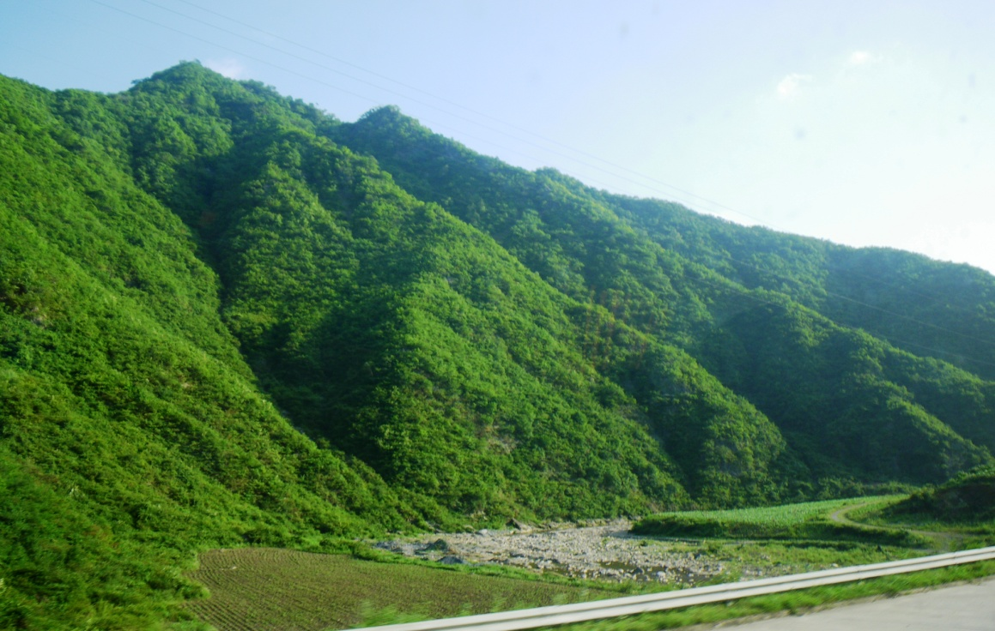

Климат умеренный муссонный. Особенно хорошая погода весной и осенью, когда небо чисто и безоблачно, тепло и ласково греет солнце. Лето жаркое (до +35 С), с частыми и сильными дождями во время муссонного сезона (июнь-июль).
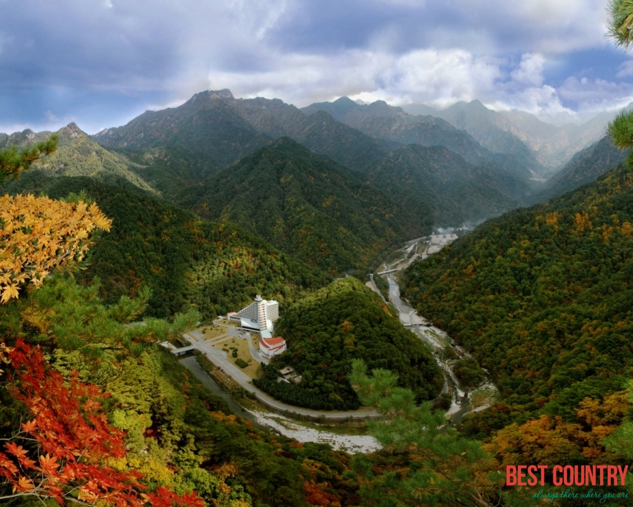

Население в Корее около 46 млн. человек, 99% — корейцы. Язык Корейский. В современном корейском языке существует несколько диалектов, но в настоящее время большинство корейцев пользуется литературным языком, в основе которого лежит сеульский диалект. Почти все указатели на улицах, транспорте и т.п. дублированы на английском, но большинство корейцев разговорным английским не владеют.

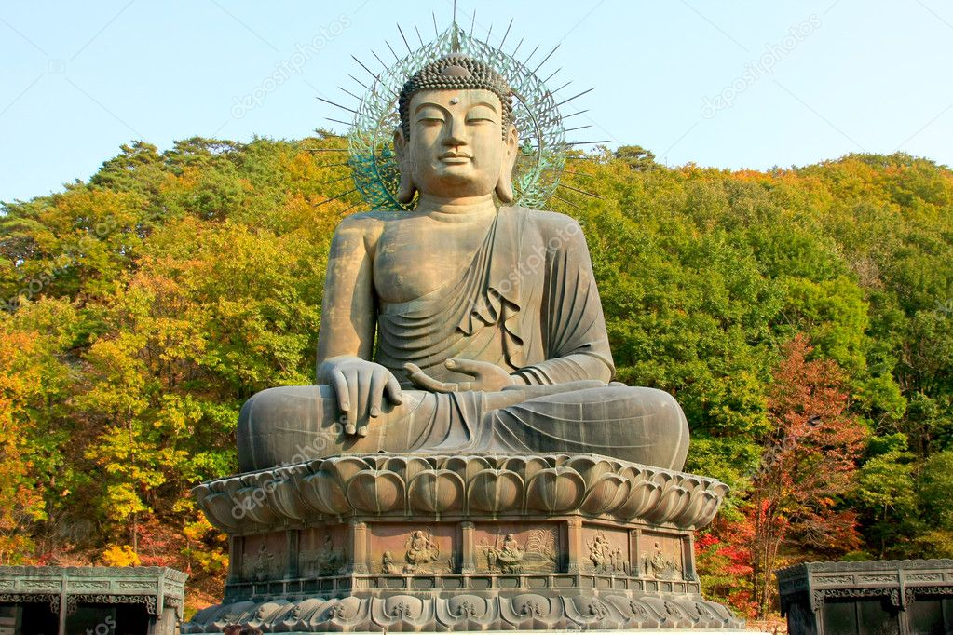

Большинство корейцев исповедует буддизм, однако в последнее время быстро растет влияние христианства – как протестантизма, так и католицизма. Небольшое количество верующих являются последователями шаманизма и конфуцианства. Около 40% населения – атеисты.

Столица Южной Кореи – Сеул – один из самых безопасных городов в мире. Он является не только административной столицей, но и крупнейшим историческим, политическим, экономическим, культурным и образовательным центром страны.
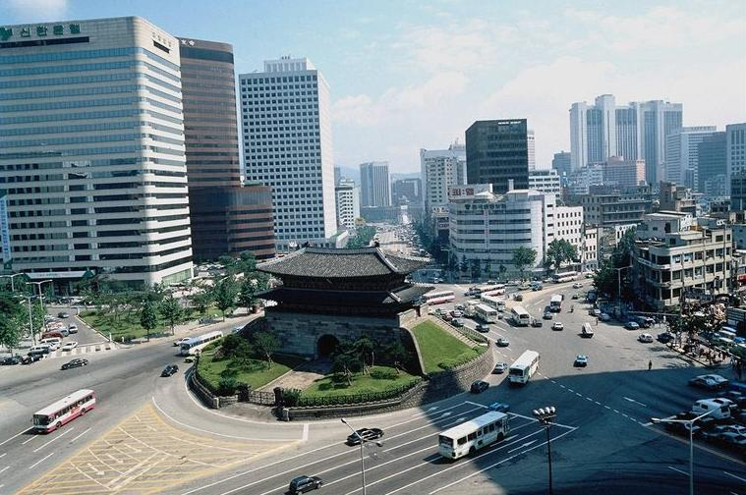

В Сеуле сохранились четыре королевских дворца династии Чосон. «Визитной карточкой» города считается Кенбоккун, старейший королевский дворец эпохи.

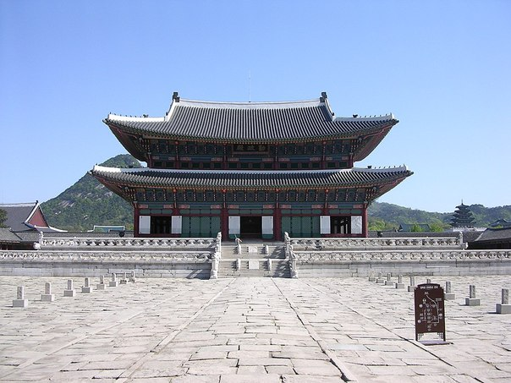

Не менее интересны дворцы Чхандокгун и Чхангенгун, с великолепно спланированными садами и классической архитектурой, которые являются центром исторического ядра города.
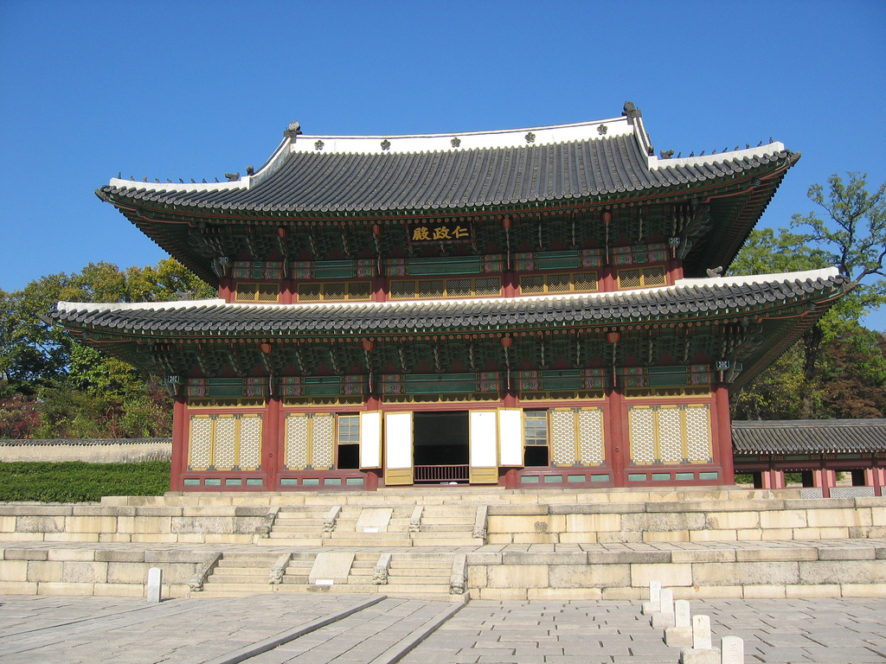

Чхандокгун служил основной резиденцией для многих королей династии Ли и известен своим садом с превосходной ландшафтной архитектурой, павильонами, прудами и уютными лесными массивами.
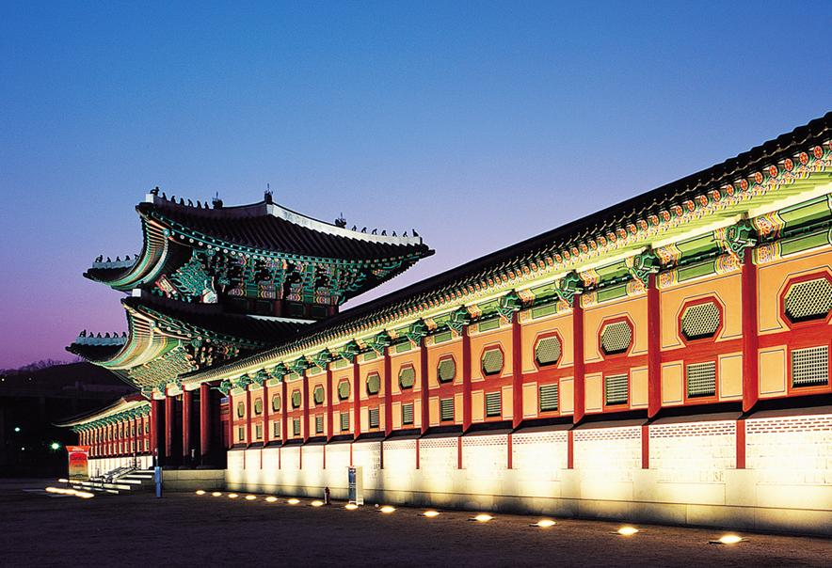

В окрестностях столицы сосредоточено немало интересных мест – гигантский дольмен бронзового века, парк-музей «Корейская деревня», крепость Хвасон, гробницы династии Ли на территории государственного дендрария в Кванныне.

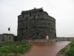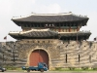
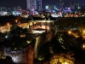
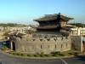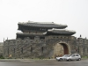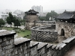

Восточные районы страны считаются основным пляжным районом страны — здесь расположены одни из лучших в стране пляжей.

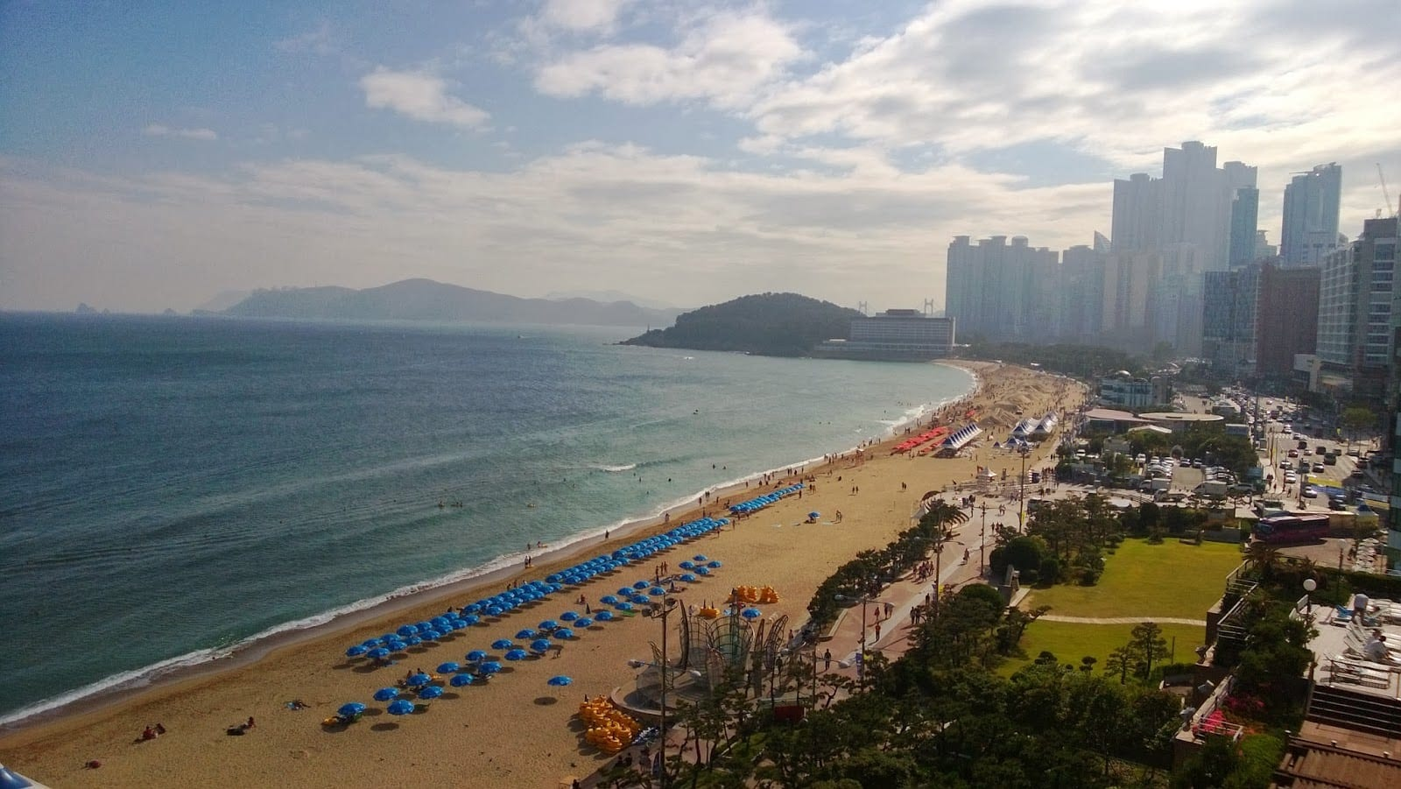

Национальный парк Сораксан, находящийся на побережье Японского моря, на территории гор Сораксан, считается одним из самых живописных мест в мире

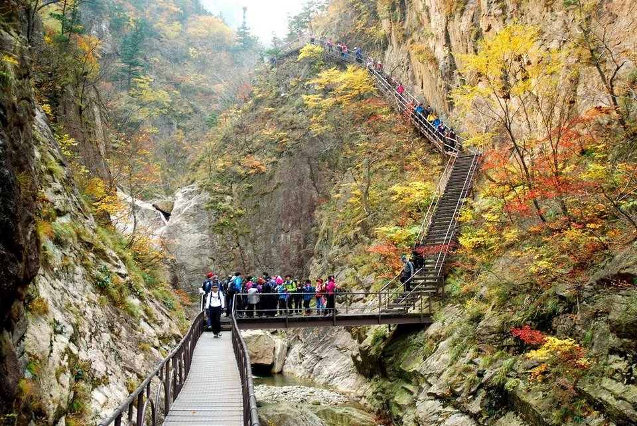

Пусан – главный морской порт Кореи и второй по величине город страны. Среди наиболее интересных мест города – парк Ендусан, мемориальное кладбище ООН, а также огромный рыбный рынок Чагальчхи и парк Тхэчжондэ.
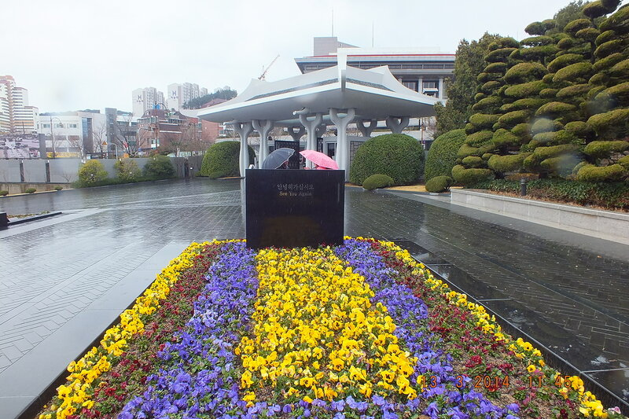

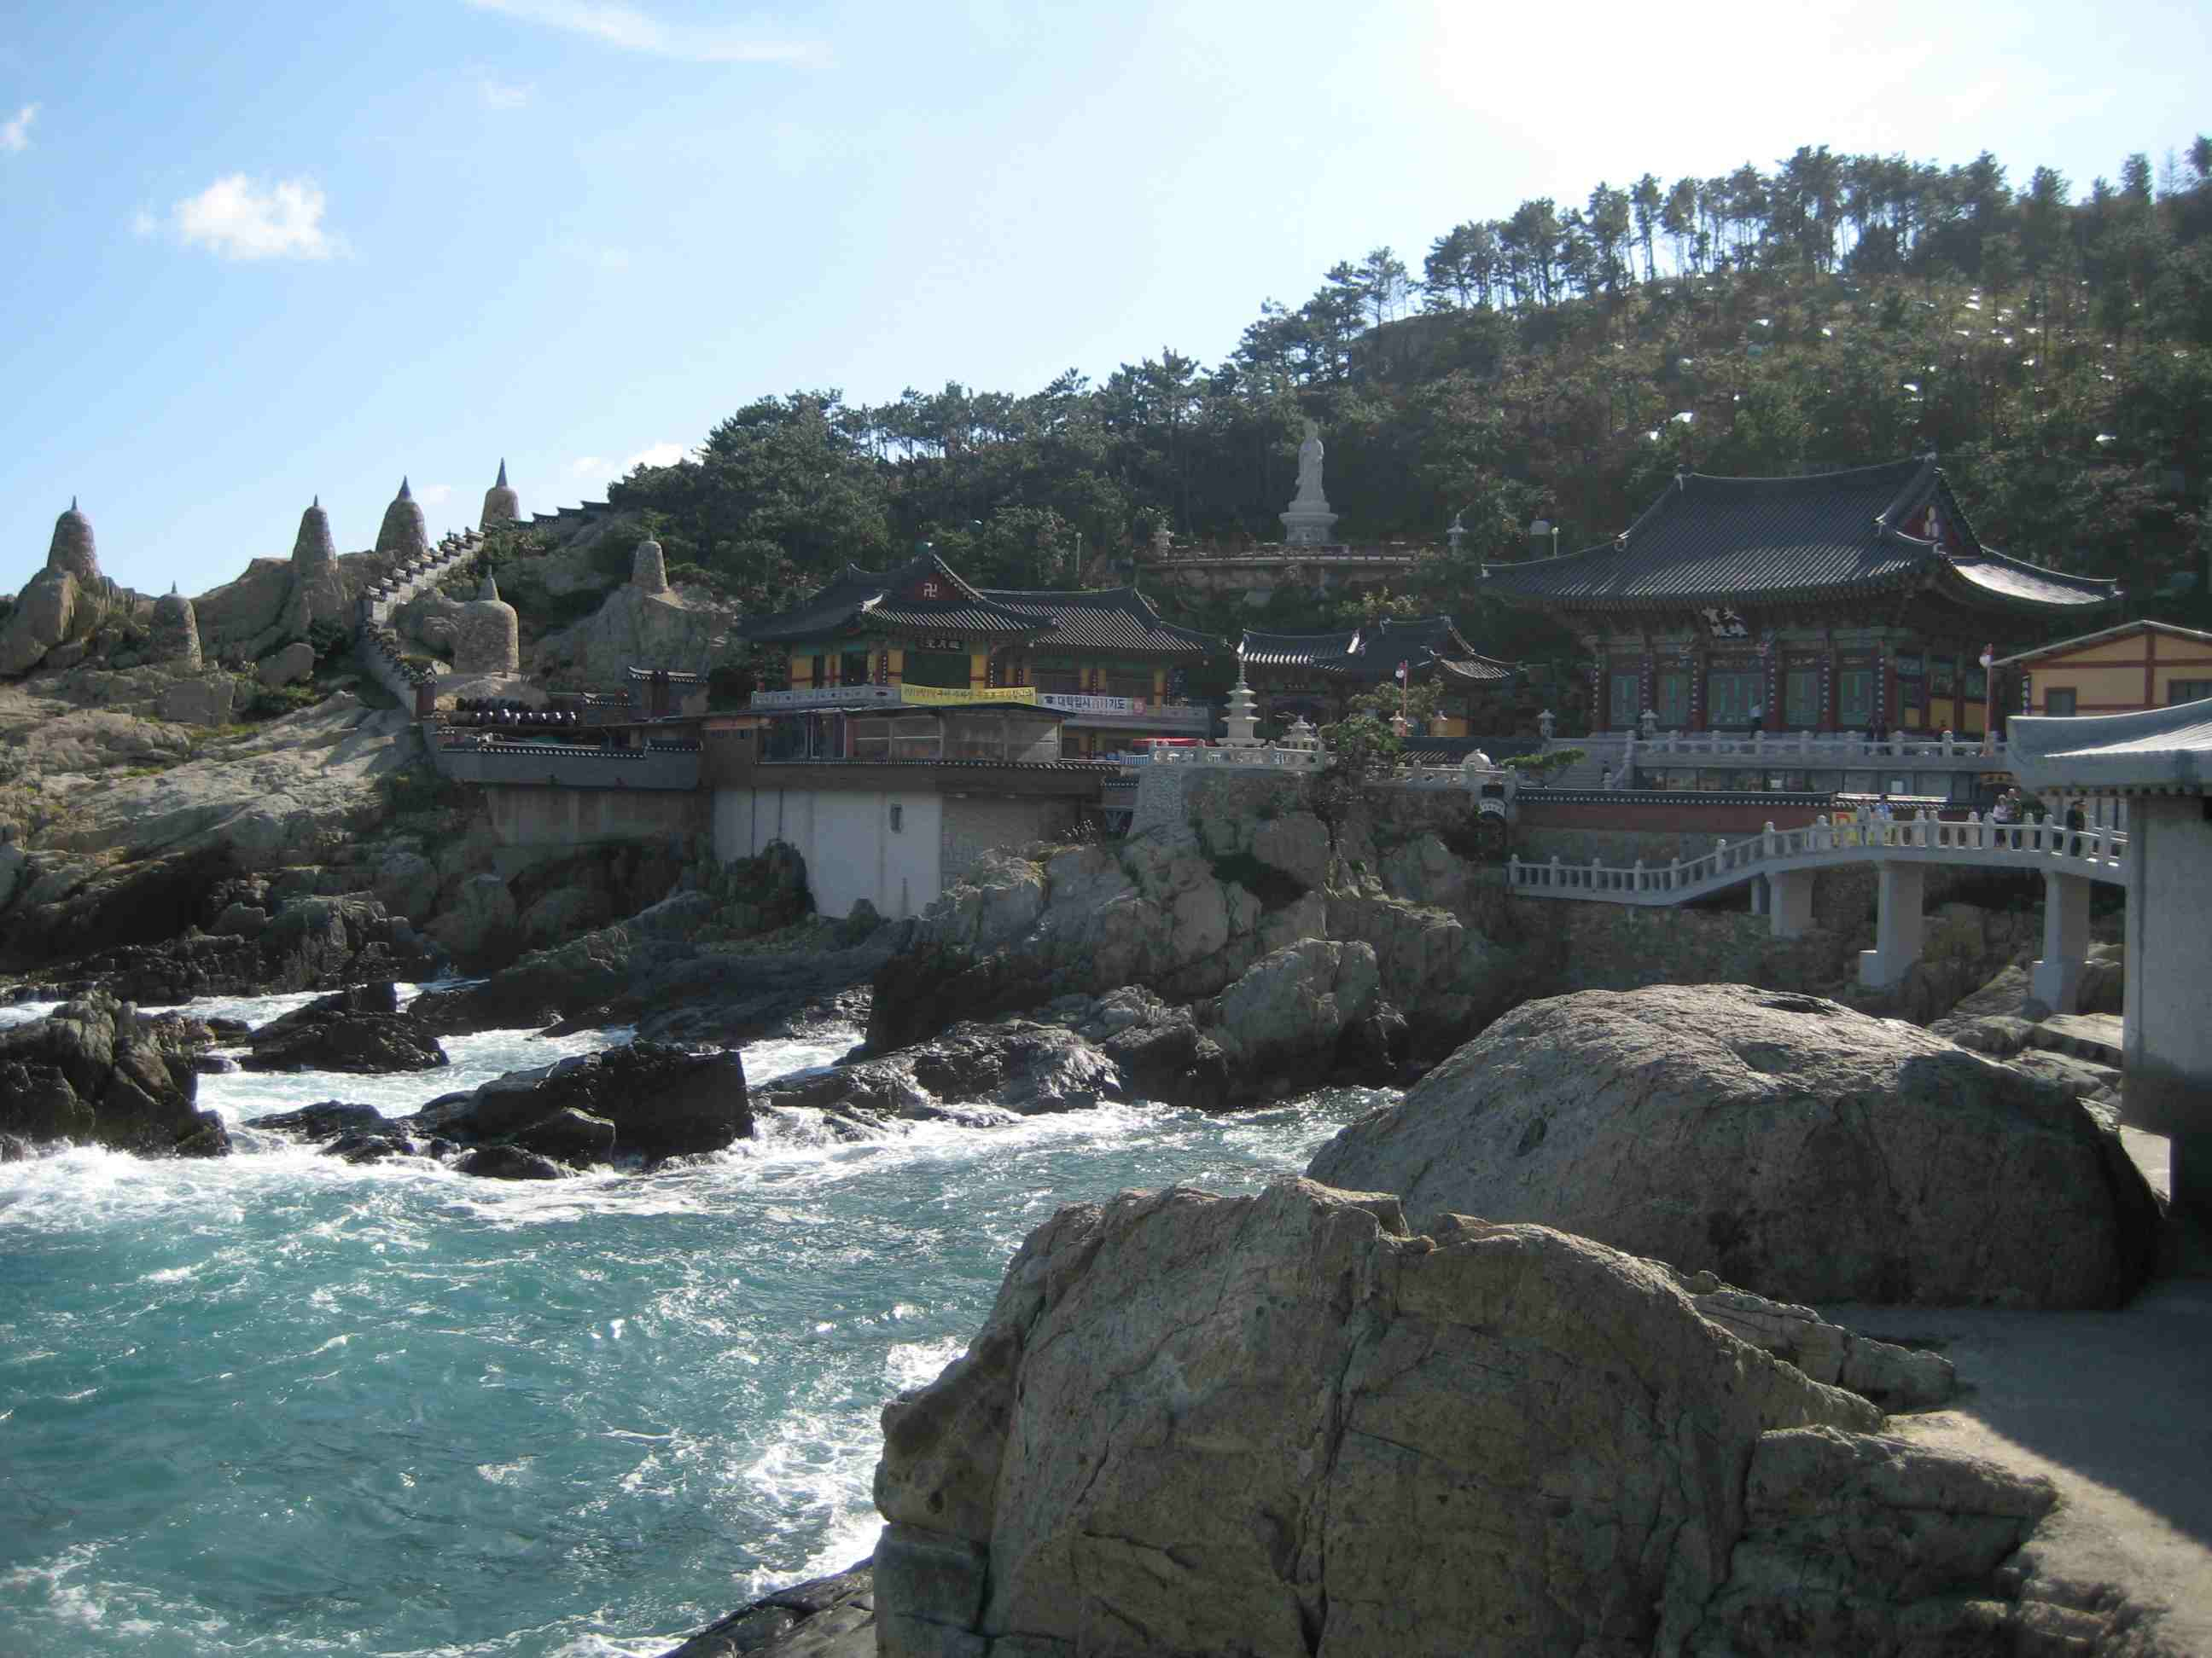

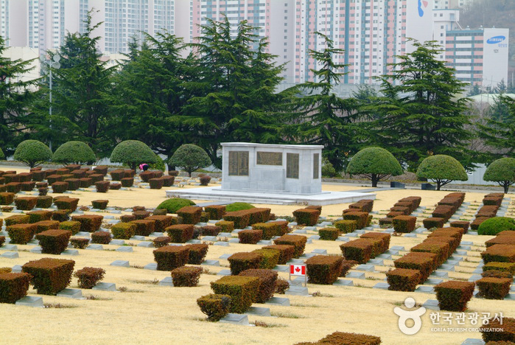

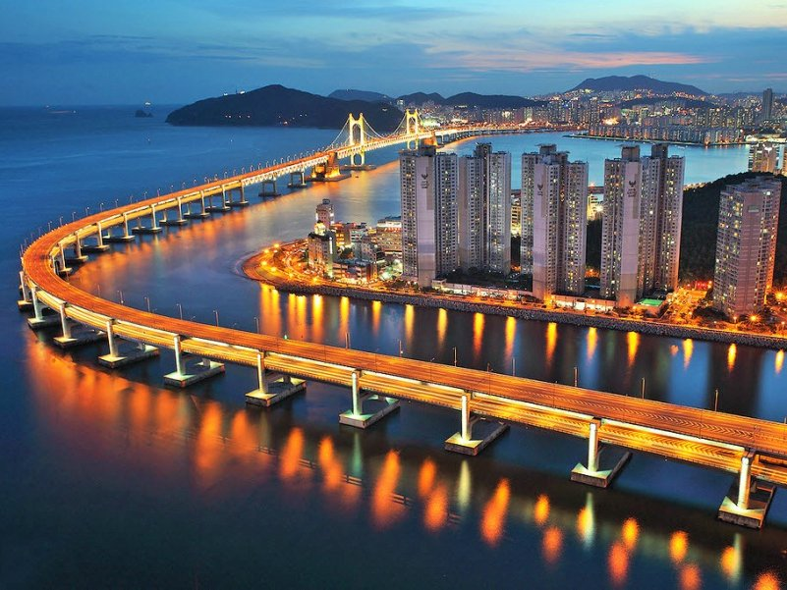

В окрестностях города интересны также горячие источники Тонхэ, парк Кымган и храмы Помоса и Тхондоса.

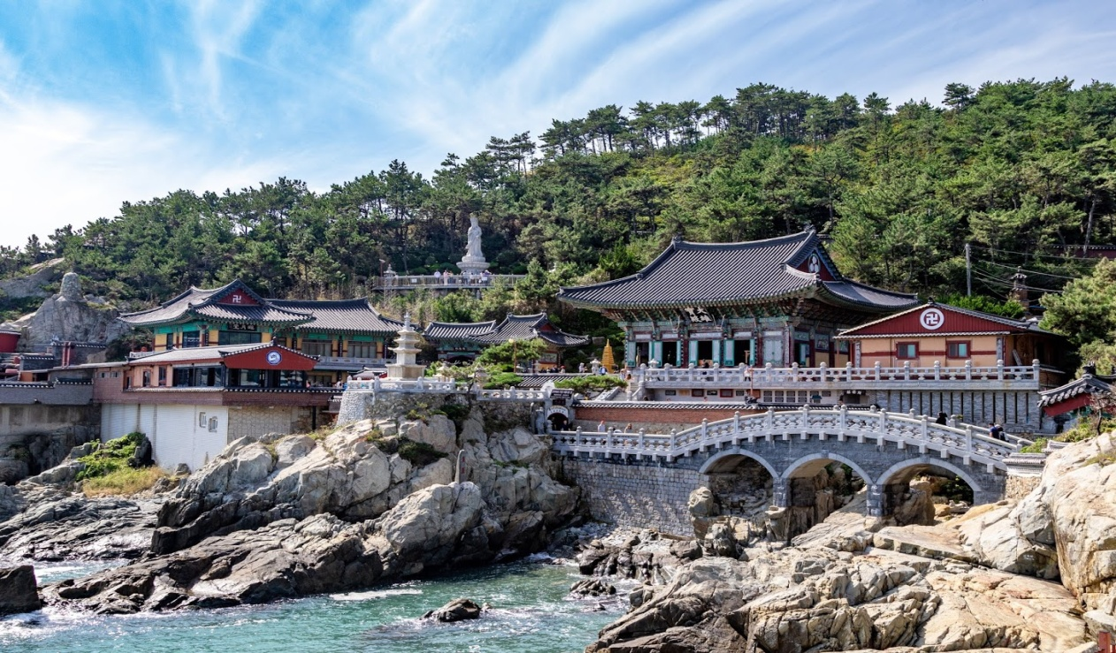

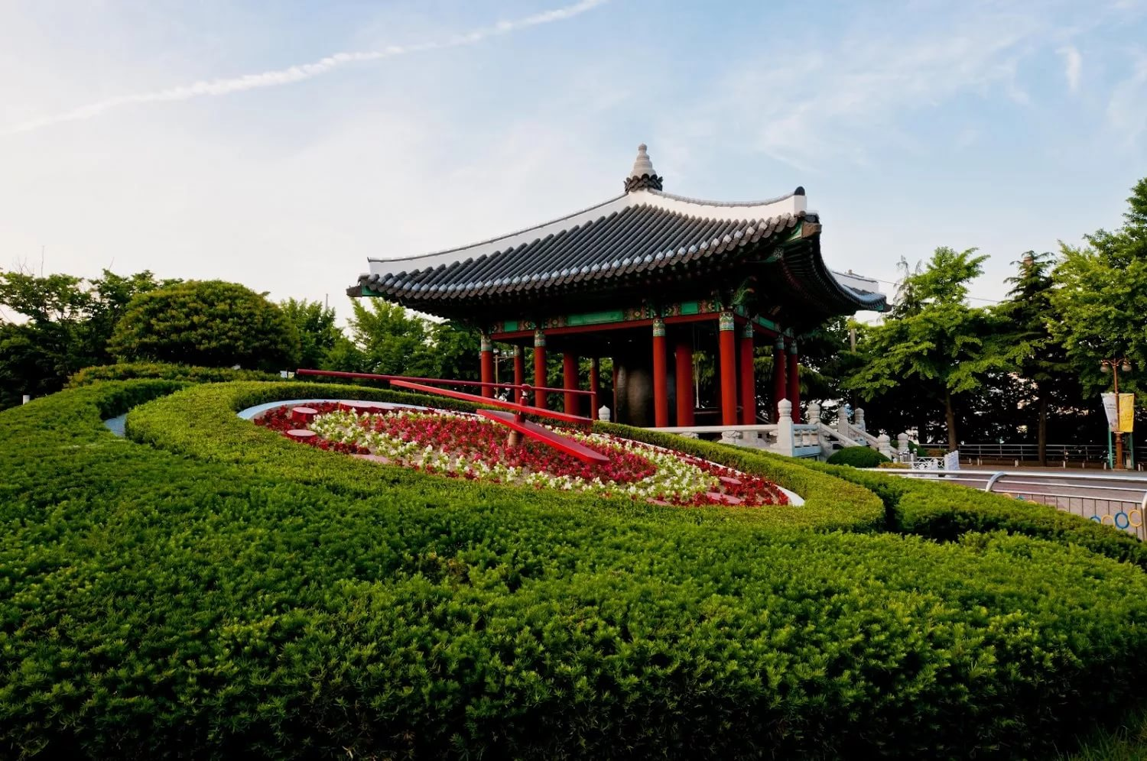
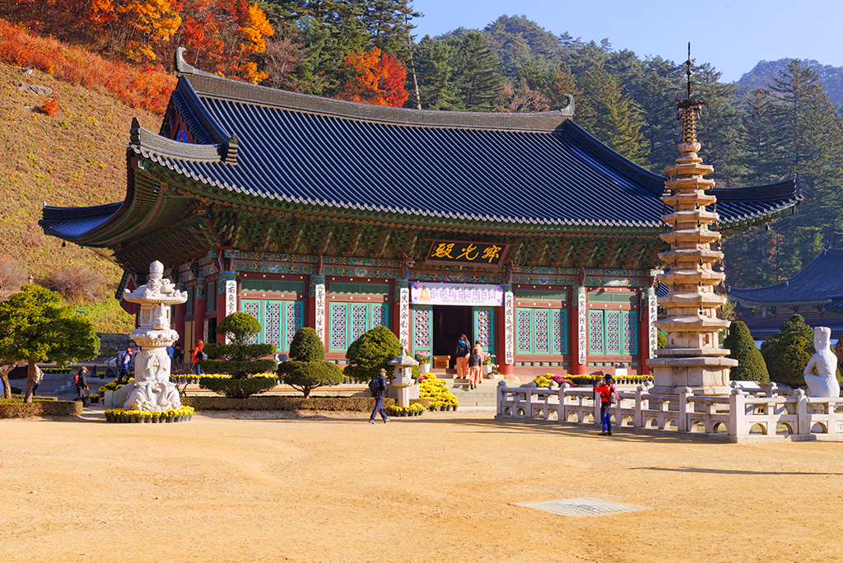

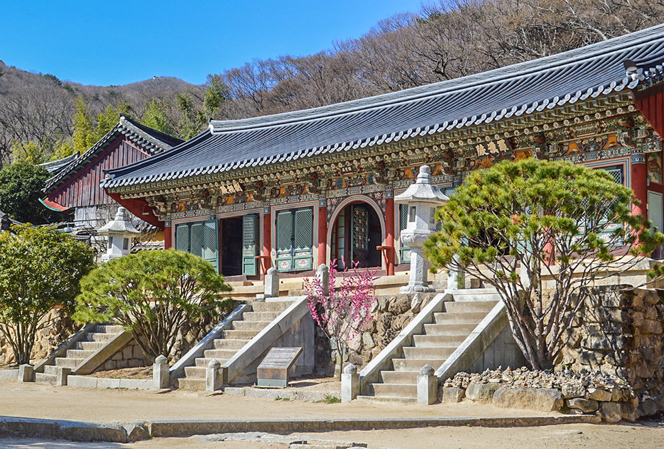

В 1988 г. Южная Корея присоединилась к Конвенции об охране наследия мировой культуры и естественных достопримечательностей. Три главнейших национальных сокровища Кореи 9 декабря 1995 г. были впервые включены ЮНЕСКО в список мирового культурного наследия. Наибольшее количество памятников старины сосредоточено в Кенджу – городе на юго-востоке страны, столице древнего королевства Силла (57 — 935 гг. н. э.)
Там находится старейший буддистский храм Пульгукса («Монастырь царства Будды»), с всемирно известным Колоколом Эмилле (3,78 м. в высоту и два с небольшим метра в диаметре), сооруженный в 751-774 гг.
Главный павильон Тэунджон, а также парк Тумули, Онын (Пять гробниц), Чхомсондэ (древнейшая из сохранившихся до наших дней обсерваторий), гробница полководца Ким Ю Сина и гора Намсан с пагодами и развалинами монастырей.

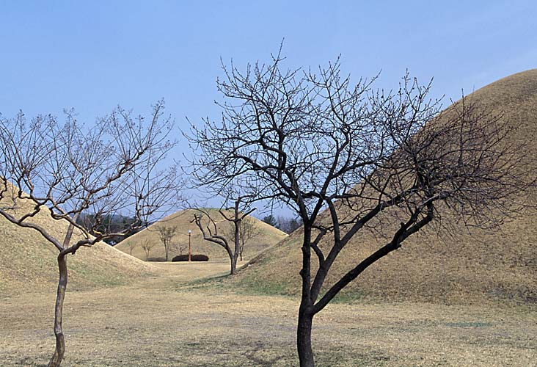

Всемирной известностью пользуется уникальный пещерный храм Соккурам на вершине горы Тхохамсан, служившей Силла естественной защитой от набегов. Храм состоит из главного купольного зала, небольшого квадратного аванзала и соединяющего их веерообразного коридора.
Главная фигура в центре круглого зала — статуя Будды, сидящего со скрещенными ногами на восьмигранном пьедестале. Это единственный в Азии пещерный храм, где главная фигура расположена в центре зала. Главная фигура окружена 39 бодхисатвами, 10 наханами (учениками Будды), а также дэвами и небесными воеводами, символизирующими собой «Чистую Землю» — обитель Будды.

В монастыре Хэинса в провинции Кенсан-Намдо хранится «Трипитака Кореана» (самое полное из сохранившихся в Восточной Азии собраний буддийских писаний). Хранилище «Трипитака Кореана», зарегистрированное как национальное сокровище, это два длинных здания на севере и на юге, которые вместе с двумя небольшими флигелями на востоке и на западе образуют квадрат.
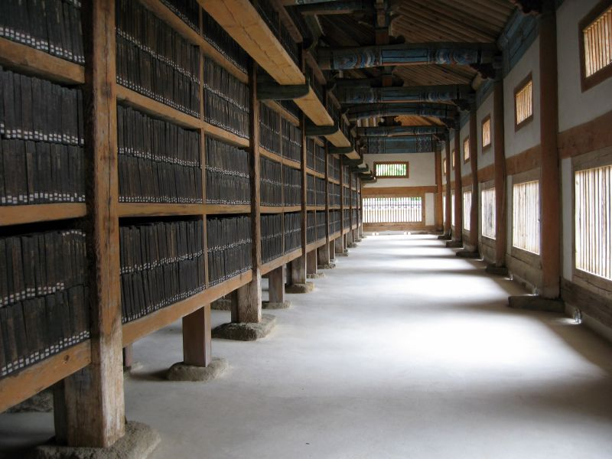

Эти постройки в стиле архитектуры раннего периода Чосон примечательны не только своим изяществом, но и особенно уникальной конструкцией — их создатели сумели без каких-либо специальных устройств обеспечить в зданиях оптимальную вентиляцию, благодаря чему печатные доски-клише прекрасно сохранились спустя многие века.
Фольклорная деревня, которая находится в 50 минутах езды от Сеула, предлагает вниманию туристов все, что связано с традиционным укладом жизни, она состоит из домов, типичных для разных корейских провинций.
Регулярно по выходным в деревне устраиваются всевозможные уличные представления, свадебные церемонии, похоронные процессии, цирковые номера, состязания по запуску воздушных змеев, народные танцы, соревнования по традиционным видам спорта.

